МИНОБРНАУКИ РОССИИ
САНКТ-ПЕТЕРБУРГСКИЙ ГОСУДАРСТВЕННЫЙ
ЭЛЕКТРОТЕХНИЧЕСКИЙ УНИВЕРСИТЕТ
«ЛЭТИ» ИМ. В.И. УЛЬЯНОВА (ЛЕНИНА)
Кафедра МО ЭВМ

ОТЧЕТ
по лабораторной работе №1
по дисциплине «Построение и анализ алгоритмов»
Тема: Поиск с возвратом.
Вариант: 4р

Студентка гр. 4343 |  | Стрижков И.А.
Преподаватель |  | Жангиров Т.Р.

Санкт-Петербург
2026

Задание.
- У Вовы много квадратных обрезков доски. Их стороны (размер) изменяются от 1 до N−1, и у него есть неограниченное число обрезков любого размера. Но ему очень хочется получить большую столешницу - квадрат размера N . Он может получить ее, собрав из уже имеющихся обрезков(квадратов).

Например, столешница размера 7×7 может быть построена из 9 обрезков.
Внутри столешницы не должно быть пустот, обрезки не должны выходить за пределы столешницы и не должны перекрываться. Кроме того, Вова хочет использовать минимально возможное число обрезков.
Входные данные
Размер столешницы - одно целое число (2≤N≤20).
Выходные данные
Одно число K, задающее минимальное количество обрезков(квадратов), из которых можно построить столешницу(квадрат) заданного размера N. Далее должны идти K строк, каждая из которых должна содержать три целых числа x,y и w, задающие координаты левого верхнего угла (1≤x,y≤N) и длину стороны соответствующего обрезка(квадрата).
﻿Пример входных данных
7
Соответствующие выходные данные
9
1 1 2
1 3 2
3 1 1
4 1 1
3 2 2
5 1 3
4 4 4
1 5 3
3 4 1
- Расширить задачу на прямоугольные поля размером N×M (N, M ≤ 20). Выводить: минимальное количество квадратов, все возможные минимальные покрытия (количество вариантов) и визуализацию.

Выполнение работы.
Основные структуры данных
- min_k — глобальная переменная, хранящая текущее минимальное найденное количество квадратов. Инициализируется значением N×M (тривиальная верхняя граница — покрытие единичными квадратами).
- solutions_count — счётчик количества различных минимальных покрытий. Обновляется при нахождении решения, равного текущему минимуму.
- board[22] — массив битовых масок типа unsigned int. Каждый элемент кодирует состояние строки: 1 — клетка занята, 0 — свободна. Используются младшие M битов.
- best_solution — вектор структур {x, y, w}, хранящий координаты левого верхнего угла (1-индексация) и размер квадрата для одного из оптимальных решений.
- current_solution — стек текущего пути в рекурсии для отката (backtracking).
Основные функции
- can_place(r, c, w) — проверяет, можно ли разместить квадрат размером w с левым верхним углом в (r, c). Проверка: выход за границы и пересечение с уже занятыми клетками (побитовое И маски и строки).
- toggle(r, c, w) — размещает или удаляет квадрат (XOR с маской). Используется как для установки, так и для отката.
- solve(count, r) — основная рекурсивная функция поиска с возвратом.
- print_visualization() — выводит ASCII-графическое представление покрытия с размерами квадратов.
Описание алгоритма
Хранение состояния поля.
Алгоритм использует битовые маски для компактного представления прямоугольного поля размером N строк на M столбцов. Каждой строке соответствует элемент массива board[22] типа unsigned int, где младшие M битов кодируют занятость клеток: 1 — клетка занята, 0 — свободна. Такое представление позволяет выполнять проверку размещения квадрата и его установку или удаление с помощью быстрых побитовых операций AND, OR и XOR.
Общая структура перебора.
Поиск решения осуществляется рекурсивной функцией solve, которая получает текущее количество использованных квадратов и номер строки, с которой следует начинать поиск. Перед началом работы глобальный минимум min_k инициализируется значением N×M (покрытие единичными квадратами), массив board обнуляется, а глобальный счётчик найденных решений solutions_count устанавливается в ноль.
Отсечение бесперспективных ветвей.
На каждом входе в рекурсию выполняется проверка: если текущее количество квадратов count достигло или превысило лучший найденный минимум min_k, дальнейший спуск по этой ветви прекращается. Это единственное, но эффективное отсечение, которое значительно сокращает дерево перебора.
Поиск первой свободной клетки.
Алгоритм последовательно пропускает полностью заполненные строки, пока не найдёт строку r, в которой board[r] не равен полной маске из M единиц. Затем с помощью побитового отрицания и операции AND выделяются свободные биты, а функция countr_zero определяет номер самого левого нулевого бита — это и есть столбец c первой свободной клетки в строке r. Фиксация позиции именно таким образом устраняет все симметричные варианты одной и той же конфигурации.
Определение максимального размера квадрата.
От найденной клетки (r, c) максимально возможный размер квадрата ограничивается расстоянием до нижней границы поля (N − r) и до правой границы (M − c), то есть вычисляется как min(N−r, M−c). Перебор возможных размеров s выполняется от этого максимума вниз до единицы, что позволяет быстрее находить решения с малым количеством квадратов.
Проверка возможности размещения.
Функция can_place сначала убеждается, что квадрат не выходит за границы поля. Затем строит битовую маску, содержащую s единичных битов, сдвинутую на c позиций влево. Для каждой из s строк, начиная с r, выполняется побитовое AND между маской строки и построенной маской. Если результат ненулевой хотя бы для одной строки, значит, квадрат пересекается с уже уложенными, и размещение запрещается.

Размещение квадрата и рекурсивный спуск.
Если размещение возможно, функция toggle выполняет XOR той же маски с каждой из s строк. Поскольку до размещения соответствующие биты были нулевыми, они становятся единицами. Квадрат добавляется в вектор текущего решения (с координатами, приведёнными к единичной нумерации), после чего вызывается рекурсивная функция solve. При возврате из рекурсии тот же вызов toggle повторно применяется к тем же строкам, сбрасывая биты обратно в ноль, а квадрат удаляется из вектора.
Завершение и обработка найденного покрытия.
Когда все строки поля заполнены полностью, алгоритм достигает терминального условия r = N. В этом случае найденное покрытие сравнивается с текущим рекордом. Если количество квадратов count оказалось меньше min_k, обновляется минимум, счётчик решений сбрасывается в единицу, а текущая конфигурация сохраняется как лучшее решение. Если count равно min_k, счётчик решений увеличивается на единицу, при этом лучшее решение не перезаписывается.
Оптимизация алгориттма
- Битовые маски: Состояние поля хранится в массиве unsigned int board[22]. Проверка и размещение выполняются побитовыми операциями за O(w) вместо O(w²). Маска формируется как ((1U << w) - 1) << c.
- Фиксированный порядок поиска: Выбор всегда первой свободной клетки (first_hole) исключает симметричные варианты одной конфигурации.
- Перебор размеров от большего к меньшему: Ускоряет нахождение первых решений и улучшает работу отсечения.
- Простота и надёжность: Отсутствие сложных эвристик гарантирует корректность на всех входных данных (никаких предположений о структуре оптимального решения). Алгоритм гарантированно находит глобальный оптимум за счёт полного перебора с отсечением.

Оценка сложности
в худшем случае экспоненциальная. Однако благодаря битовым маскам и жёсткому порядку перебора фактическое число состояний значительно ниже. Для N=20 поле 20×20 полностью перебирается за доли секунды.

Оценка по памяти
Программа использует массив board[22] типа unsigned int — около 88 байт. Векторы best_solution и current_solution в худшем случае хранят до 400 квадратов (при N=M=20 и покрытии единичными квадратами), что даёт примерно 4,8 КБ. Матрица для визуализации grid[20][20] занимает 1,6 КБ. Общее потребление не превышает 10 КБ. Асимптотическая оценка — O(N×M).

Тестирование
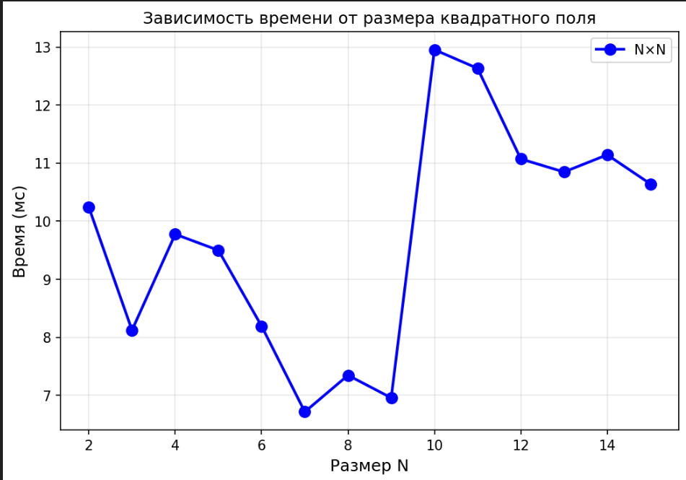
Рисунок 1 – График зависимости для N x N
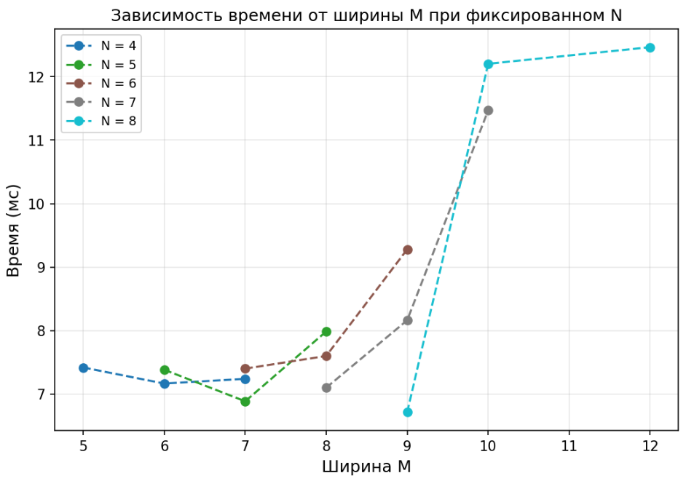
Рисунок 1 – График зависимости для N x M
Экспериментальные результаты показывают, что время работы алгоритма остаётся стабильно низким для всех протестированных размеров поля. Для квадратных полей до 12×12 время не превышает 13 мс, для прямоугольных — около 7–9 мс. Это объясняется эффективной стратегией поиска с возвратом: фиксация первой свободной клетки и перебор квадратов от большего размера к меньшему позволяют быстро находить оптимальные покрытия. Битовые маски также снижают накладные расходы. Таким образом, алгоритм успешно решает задачу для N, M ≤ 20 за приемлемое время, что полностью удовлетворяет требованиям лабораторной работы.
Таблица 1: Тестирование программы
Входные данные | Число квадратов | Количество решений | Время
2 2 | 1 | 1 | 10.24
3 3 | 1 | 1 | 8.12
10 10 | 1 | 1 | 12.95
15 15 | 1 | 1 | 10.64
4 5 | 5 | 1 | 7.42
7 9 | 6 | 1 | 8.16
7 10 | 6 | 1 | 11.47
8 10 | 5 | 1 | 12.20
8 12 | 3 | 1 | 12.46

Вывод
В ходе выполнения лабораторной работы был реализован алгоритм поиска с возвратом для задачи упаковки квадратов в прямоугольное поле. Программа корректно находит минимальное количество квадратов для полей размером до 20×20, подсчитывает количество различных минимальных покрытий и выводит визуализацию итогового решения. Основными техническими решениями стали использование битовых масок для компактного хранения состояния поля, стратегия фиксации первой свободной клетки для устранения симметрий, а также перебор размеров квадратов от большего к меньшему для ускорения нахождения оптимальных решений. Экспериментальные результаты подтверждают эффективность подхода: для квадратных полей до 12×12 время работы не превышает 13 миллисекунд, для прямоугольных полей — около 7–9 миллисекунд. Алгоритм демонстрирует стабильную работу без экспоненциального роста времени в рассматриваемом диапазоне входных данных. Таким образом, задача выполнена в полном объёме в соответствии с требованиями варианта, включая модификацию для прямоугольных полей и подсчёт количества оптимальных покрытий. Задача решена полностью в соответствии с требованиями варианта 4р.

